Kool / Võistkond: _________________________________________
Loodus/Geograafia
Ülesanne 1 Punkte: max 5p/…………….
Graafikutel on kujutatud ühe õpilasuurimuse tulemused. Õpilane uuris Kavandu Suurjärve ja selle lähiümbruse liigilist mitmekesisust. Uurimistulemusi kajastades, peab jooniste (graafikute) all olema alati selgitus selle kohta, milliseid andmeid seal graafikul kujutatakse. Paraku unustas õpilane graafiku alla selgituse lisamast ja see teeb andmetest arusaamise keerulisemaks. Püüa vastata joonise1 põhjal järgmistele küsimustele:
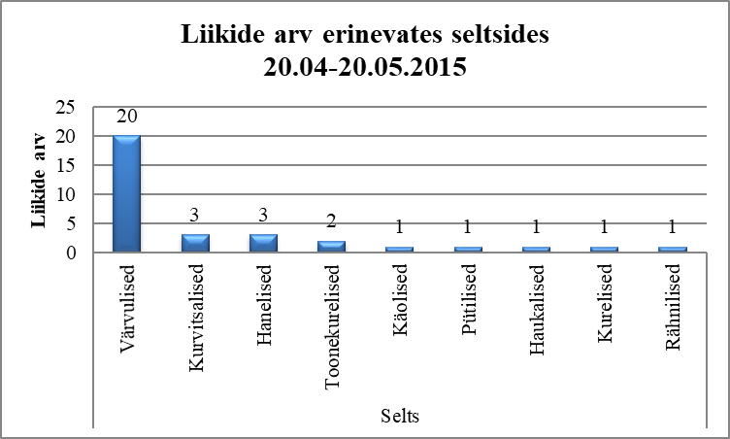
Joonis 1.
- Mida-keda noor loodusuurija uuris? 1p
- Kui palju erinevaid seltse ta nägi? 0,5p
- Milline võis olla uurimisküsimus, millele noor loodusuurija oma töö vastust otsis? 1p

Uurija saab koguda andmeid mitmel erineval viisil: teeb eksperimente, teeb katseid, küsitleb, vaatleb, intervjueerib, mõõdab jne.
- Mis Sa arvad, kuidas selle uuringu teostaja andmeid kogus? 0,5p

- Vasta joonis 2 põhjal, millises biotoobis oli kõige rohkem erinevaid liike? 0,5p

- Kas Sa oled nõus väitega, et 27. aprillil nägi noor uurija kõige rohkem erinevaid liike. Põhjenda oma vastust. 1,5 p

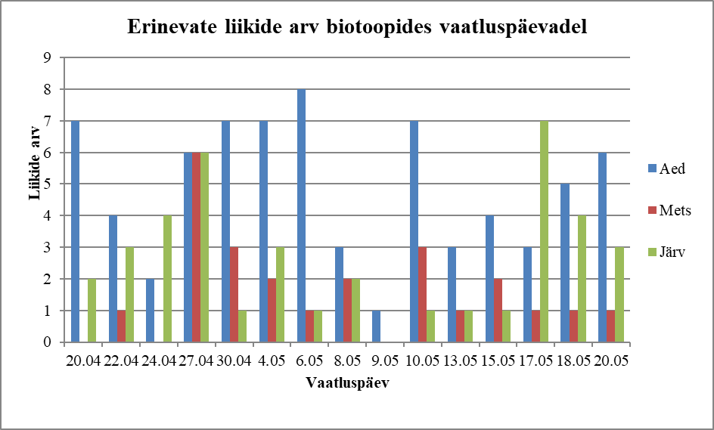
Joonis 2

